Сабақ жоспары
САБАҚ: 4 |  |  |  |  | Мектеп:
Күні: |  |  |  |  | Мұғалімнің аты-жөні:
Сынып: 7 Т1 |  |  |  |  | Қатысқан оқушылар саны: |  | Қатыспағандар:
Бөлім атауы |  | Ауа және климаттық өзгерістер.
Сабақтың тақырыбы |  | Климаттық өзгерістер
Осы сабақ арқылы жүзеге асатын оқу мақсаттары |  | 7. О6 Оқылым стратегияларын қолдану.  Оқылым стратегияларын қолдану: комментарий жасау, іріктеп оқу, зерттеп оқу.
Сабақтың мақсаттары |  | Оқушылар оқылым стратегияларын қолдана отырып, «Ғажайып ағаш» әдісі мәтінді оқиды, мәтінде көтерілген мәселені анықтайды..
Бағалау критерийлері |  | Оқылым бойынша:  - мазмұн жағынан күрделі мәтіннің мазмұнын жақсы түсінеді;  - мәтіндегі негізгі ойды айқындайды және қажетті мәліметтерді дұрыс таңдай алады.
Тілдік мақсаттар |  | Пән лексикасы және терминология:  физикалық ластану, химиялық ластану, биологиялық ластану, эстетикалық зиян, климаттық өзгерістер.  Диалог үшін қажетті сөз тіркестері:  Менің ойымша, болашақта, ғалымдардың пайымдауынша, зерттеулерге сүйенсек
Құндылықтарды дарыту |  | - Құрметтеу: оқушылардың топтық және өз бетімен жұмыс жасау дағдыларын жетілдіре отырып, бір-біріне құрметпен қарауға шақыру;  - Тәрбие: ата-ана қадірін, отбасы қадірін түсіну.
Пәнаралық байланыс |  | География пәні
АКТ қолдану дағдылары |  | Осы сабақ барысында оқушылар Power Point бағдарламасынан тақырыпқа қатысты көрнекі құралдарды пайдаланып, интербелсенді тақтаны қолданады.
Жоспар
Жоспарланатын уақыт | Жоспар бойынша орындалуы тиіс іс-әрекеттер |  |  |  |  |  |  | Дереккөздер
Сабақтың басы  5 минут | «Кроссенс» әдісі арқылы жүзеге асады.  1. 2. 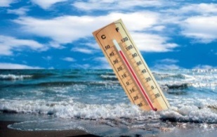 3.   4. 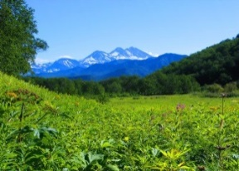 5.6. 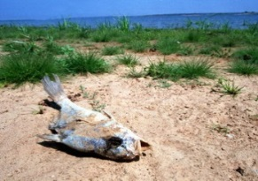  7.  8. 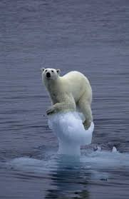 9.   Тапсырма-1.  1) Берілген суреттерді пайдаланып, тақырып қойыңыз. 9 суретті пайдаланып, байланыстырып, пікіріңізді білдіріңіз.  2) оқушының жауабын ескеріп, тақырыбы мен идеясын ашатын ашық сұрақтар қою.  Сабақтың тақырыбын, оқу мақсаты мен бағалау критерийлерін анықтау.
Сабақтың ортасы  10 минут  10 минут  10 минут  5 минут | Оқылымалды тапсырма.  С.  Климаттың өзгеруіне байланысты статистикалық мәлімет жазылған шағын мәтін ұсынылады.  «Биыл ауа райы сан түрлі құбылып тұр. Бірде қыс ішінде жаңбыр жауса, көктем кетіп, жаз шыға белуардан келетін қар басып қалды. Өмірі қар жаумаған оңтүстік өлкелерде тізеден жоғары қар жауып, үлкендігі басбармақтай бұршақтар да талай шаруа қожалықтарының мазасын алған еді.»  «Айтылым триадасы» әдісі ақпаратты сараптау мен бақылаушы рөлі арқылы талдау дағдысын дамытуға бағытталған. Оқушылар үш-үштен топтарға бөлінеді, олардың екеуі бір-біріне қарама-қарсы тұрады (шешен, тілші), үшіншісі (хатшы) бөлек тұрып сыртынан бақылап тұрады.  Шешен – мәселеге қатысты өз пікірін білдіреді немесе комментарий айтады.  Тілші – сұрақ қойып, түсінгісі келеді.  "Яғни, сенің айтуын бойынша ол…?",  "Егер мен дұрыс ұқсам, онда …?",  "Менің қателесуім мүмкін, бірақ, Сіздің ойыңызша…?" деген қыстырма сөздерді қолдана отырып, мәтінге сараптама жасайды.  Хатшы – әңгімені тыңдау барысында белгілеп отырады, әңгіме аяқталысымен ақпараттық мәтін ұсынады.  Ж.  Оқылым тапсырмасы  Тақырыпқа байланысты мәтін ұсынылады.  Қазіргі кезде бізді қоршаған ортаның ластаушы көздерін төмендегідей топқа бөлеміз:  1. Физикалық ластану – радиактивті заттар, электрмагнитті толқындар, жылу, шулар және тербелістер.  2. Химиялық ластану – көміртегі өнімдері, күкірт, көмірсулар, шайынды сулар, пестицидтер, гербицидтер, фторлы қосылыстар, ауыр металдар, аэрозолдар.  3. Биологиялық ластану – ауру қоздырғыш бактериялар мен вирустар, құрттар, қарапайымдылар, шектен тыс көбейіп зиян келтіретін жәндіктер.  4. Эстетикалық зиян – табиғаттың қайталанбас сұлу ландшафтарының бүлінуі, орман-тоғайлардың жойылуы, т.б.  «Қызу әсерінің» салдарынан болатын климаттың өзгеруі жалпы әлемдік көлемдегі проблема болып табылады және қоршаған ортаның жан-күйіне барынша ықтимал қатер төндіреді.  «Ғажайып ағаш» әдісі арқылы алынған ақпаратты сызба түрінде қарастырады.  Оқылымнан кейінгі тапсырма:  «Аялы алақан» стратегиясы бойынша мәтінге негіз болып отырған тірек сөздерді анықтап, әр саусаққа жазып шығады. Әркім жазған тірек сөздерін ортаға шығып оқып береді де тақтаға жапсырып қояды.
Сабақтың соңы  5 минут | Сабақтың соңында оқушылар:  Сабаққа кері байланыс  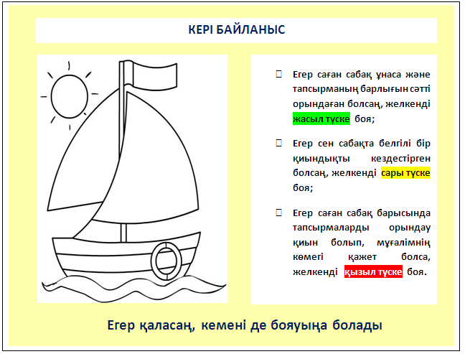
Қосымша ақпарат
Дифференциация – Сіз оқушыларға көбірек қолдау көрсету үшін не істейсіз? Қабілеті жоғары оқушыларға қандай тапсырма беруді көздеп отырсыз? |  |  | Бағалау – Оқушылардың ақпаратты қаншалықты меңгергенін қалай тексересіз? |  |  | Пәнаралық байланыс  Қауіпсіздік ережелері  АКТ-мен байланыс  Құндылықтармен байланыс (тәрбиелік элемент)
Дифференциацияны ментальды (концептуалды) карта жасауда оқушыларға қолдау көрсетіп, бағыт беру арқылы жүзеге асырамын. |  |  | Бұл бөлімді оқушылардың сабақ барысында алған білімдерін бағалау үшін  Әр оқушының дәптеріне бүгінгі жасаған жұмысы бойынша смайлик салып, не нәрсеге көңіл аудару керек екенін жазамын |  |  | Осы сабақ барысында НЗМ құндылықтарын дамытуға келесі мүмкіндіктер болды: оқушы өзі ойланып, идея ұсынады, алған ақпараты бойынша өмірлік жағдаяттармен байланыстырып қорытынды жасады
Ойлану  Сабақ мақсаттары/оқу мақсаттары жүзеге асырымды болды ма?  Бүгін оқушылар нені үйренді? Сыныптағы оқу атмосферасы қандай болды? Дифференциацияны жүзеге асыру қолымнан келді ме? Мен жоспарланғануақытымды ұстандым ба? Мен жоспарыма қандай өзгерістер енгіздім және неліктен? |  |  |  | Төменде берілген бөлімді осы сабақ туралы ойларыңызды жазу үшін пайдаланыңыз. Сол жақ бағанда берілген сабағыңызға қатысты ең маңызды сұрақтарға жауап беріңіз.
Жалпы баға

Сәтті өткен екі нәрсені атап көрсетіңіз (сабақ беру және оқытуға қатысты)?
1:
2:
Қандай екі нәрсе сабақтың одан да жақсы өтуіне ықпалын тигізер еді (сабақ беру және оқытуға қатысты)?
1:
2:
Осы сабақ барысында сынып немесе жеке оқушылар туралы менің келесі сабағыма дайындалу үшін қажет болуы мүмкін қандай ақпарат алдым?

